

ОБЩЕСТВО С ОГРАНИЧЕННОЙ ОТВЕТСТВЕННОСТЬЮ
В О Я Д Ж Е Р – В О С Т О К
450059, Российская Федерация, Республика Башкортостан тел./факс: +7 347 2930201
г. Уфа, ул. Рихарда Зорге, 12, корп. 1, офис 203 моб.тел.: +7 903 3102307

Модульные столы «Верное Решение»®:
для тренингового зала, учебного центра, современной аудитории, кабинета интерактивного обучения.

(Патент РФ на изобретение № 2253340)

Предлагаем вашему вниманию уникальные модульные столы. Простое и в тоже время изящное решение по эффективной организации рабочего пространства, универсальный инструмент коллективной работы – без сомнения, вы его оцените!
Мы предлагаем решение для всех – как для бюджетных образовательных учреждений, так и для организаций, которым важен не только функционал, но и немалое внимание уделяется имиджевой составляющей – для заказа доступны варианты «Эконом», «Люкс», «Премиум» и «Ультра». Их функциональные характеристики идентичны: это мобильные столы-трансформеры, столы-конструкторы, оснащенные колесиками и фиксируемые в заданных конфигурациях с помощью магнитов и стопоров.
Прайс-лист
Наименование | Цена с НДС, руб.
Модульный стол «Верное Решение» класса «Эконом»  Технические характеристики:  Столешница 16 мм ЛДСП, ударопрочная кромка, металлические колёсики со стопорами, накладные магниты под столешницу. | Стоимость любого стола класса «Эконом»:  4950 руб.
Особенность класса «Эконом»:  Для организаций с ограниченным бюджетом, но желающих применять инновационные разработки и ориентированных на получение пользы от функциональных характеристик изобретения.  Гарантия: 1 год. | Стоимость любого стола класса «Эконом»:  4950 руб.
Модульный стол «Верное Решение» класса «Люкс»  Технические характеристики:  Столешница ЛДСП 26 мм, ножки - ЛДСП 16 мм, ударопрочная кромка, металлические колёсики со стопорами, накладные магниты под столешницу. | Стоимость любого стола класса «Люкс» с накладными магнитами:  5900 руб.  Стоимость столов класса «Люкс» с врезными магнитами:  Полукруг : 6500 руб.  Прямоугольник, треугольник:  7700 руб.
Дополнительная опция: врезные редкоземельные магниты (крепятся в столешницу под кромку, невидимы, а функция фиксации столов в заданных конфигурациях выполняется, эргономичный дизайн).
Особенность класса «Люкс»:
Для организаций, бюджет которых позволяет, наряду с получением пользы от функциональных характеристик изобретения, инвестировать часть средств в имиджевую составляющую организации.
Гарантия: 2 года.
Модульный стол «Верное Решение» класса «Премиум»  Технические характеристики:  Столешница ЛДСП 26 мм, ножки - ЛДСП 26 мм, ударопрочная кромка, металлические колёсики со стопорами, накладные магниты под столешницу. | Стоимость любого стола класса «Премиум» с накладными магнитами:  6900 руб.  Стоимость столов класса «Премиум» с врезными магнитами:  Полукруг: 7500 руб.  Прямоугольник, треугольник: 8700 руб.
Дополнительная опция: врезные редкоземельные магниты (крепятся в столешницу под кромку, невидимы, а функция фиксации столов в заданных конфигурациях выполняется, эргономичный дизайн).
Особенность класса «Премиум»:
Для организаций, которые позиционируют себя как лидеры, подчеркивают свой статус и могут позволить себе пользоваться изделиями наивысшего качества, невзирая на цену. Высокая прочность изделий – капитальное вложение в организацию учебного пространства.
Гарантия: 2 года.
Модульный стол «Верное Решение» класса «Ультра»  Технические характеристики:  Столешница ЛДСП 26 мм, ножки — металлические цилиндрические стойки с колесными опорами с фиксаторами, ударопрочная кромка, металлические колёсики со стопорами, накладные магниты под столешницу.  Дополнительная опция: врезные редкоземельные магниты (крепятся в столешницу под кромку, невидимы, а функция фиксации столов в заданных конфигурациях выполняется, эргономичный дизайн).  Особенность класса «Ультра»: Эргономичное и стильное решение для организаций, которые позиционируют себя как лидеры, подчеркивают свой статус и могут позволить себе пользоваться изделиями наивысшего качества, невзирая на цену. Высокая прочность изделий – капитальное вложение в организацию учебного пространства.  Гарантия: 2 года. | Стоимость любого стола «Ультра» с накладными магнитами: 7900 руб.  Стоимость столов «Ультра» с врезными магнитами:  полукруглый: 8500 руб.  прямоугольный, треугольный: 9700 руб.

В стоимость любого комплекта входит Сертификат внедрения изобретения, который является подтверждением инновационной активности организации, вкладом в формирование имиджа, ресурсом для привлечения грантов, партнеров и инвесторов.

Предоставляется возможность вместе с комплектом модульной мебели заказать дополнительную услугу: проведение Мастер-класса изобретателя с элементами тренинга на тему: «Организация учебного пространства при реализации активных методов обучения, проведении тренингов, переговоров и совещаний».

Продолжительность мастер-класса: 2 часа.
Количество участников ограничено только размером помещения.
Стоимость мастер-класса: 22000 руб. (без учета командировочных расходов).
(для заказчиков в Республике Башкортостан, а также детских некоммерческих учреждений за пределами РБ — значительные скидки. В индивидуальном порядке возможны скидки другим заказчикам в зависимости от заказанной партии столов).

Размеры столов (для взрослых, студентов и старшеклассников):
Полукруг – диаметр – 120 см, радиус – 60 см.
Прямоугольник – длина – 120 см, ширина – 60 см.
Высота столов: 75 см (c колесиками).
Размеры и стоимость детских столов устанавливаются индивидуально по заявке.

Некоторые варианты конфигураций:
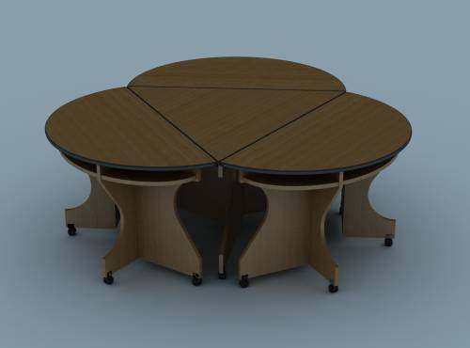 | 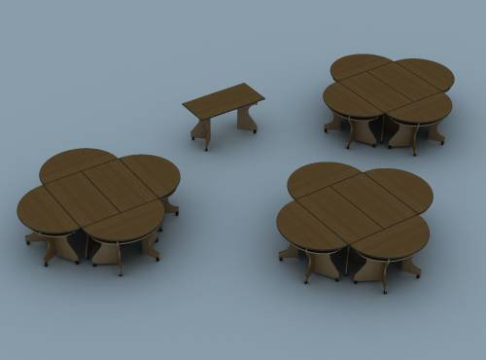 | 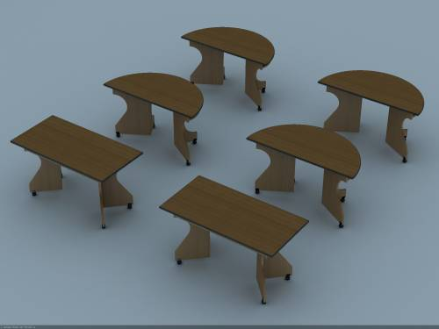 | 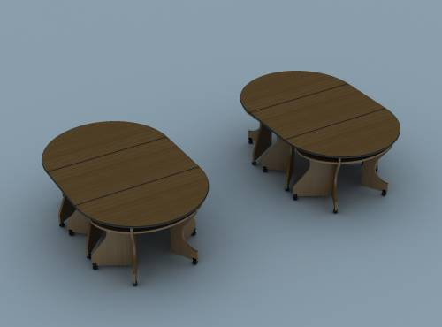
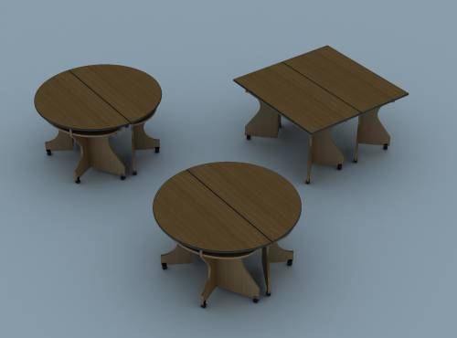 | 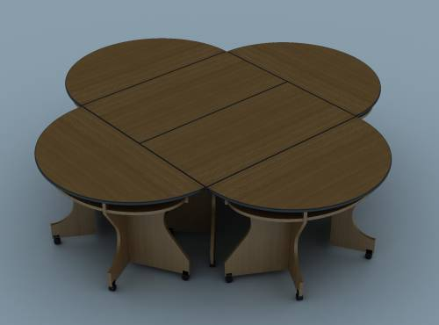 | 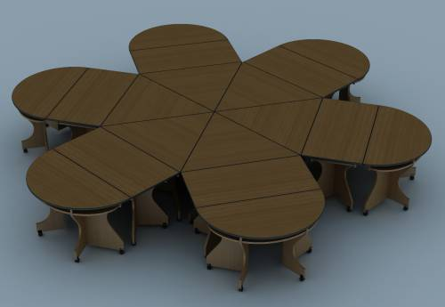 | 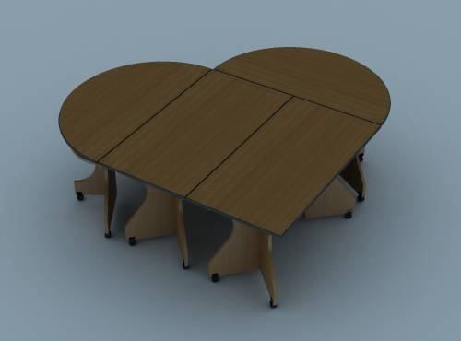
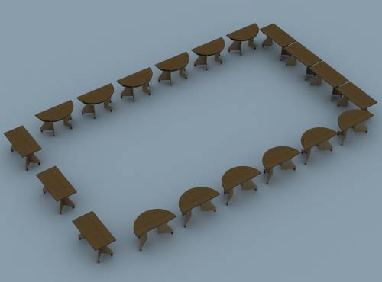 | 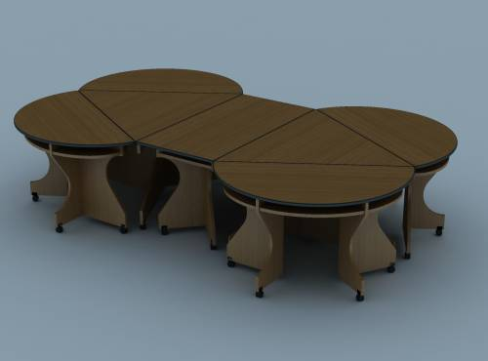 | 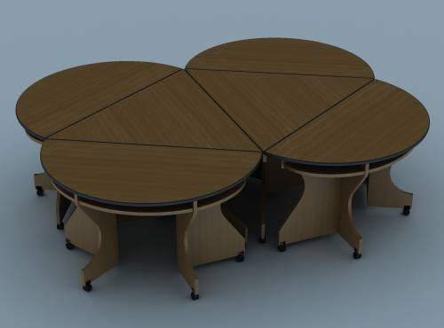 | 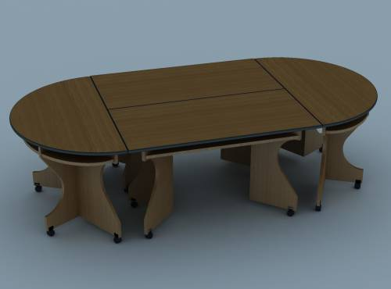
Подробная фотогалерея на нашем сайте www.escaleras.ru в разделе «Модульные столы» (прямая ссылка: http://www.escaleras.ru/modul/modul.html).

Наши контакты:
ООО «Вояджер-Восток» | 450059, Российская Федерация, Республика Башкортостан,  г. Уфа, ул. Рихарда Зорге, 12, корп.1, офис 203
Контакты:  +7 347 293 0201  +7 903 310 2307; +7 917 343 9465 |  | http://www.escaleras.ru  office@escaleras.ru  84959341
Директор: Назыров Рамиль Харисович

